令和４年８月吉日

布施・河内（東大阪）薬剤師会会員各位

（一社）東大阪市布施薬剤師会

会 長 粕谷 徳雅

研修会担当 合田 大佑

**（一社）東大阪市布施薬剤師会 ９月度研修会のご案内**

謹啓

　時下、先生方におかれましては、ますますご清祥のこととお慶び申し上げます。

新型コロナウイルス感染拡大防止を考慮し、オンライン研修会として開催致します。

PECS（薬剤師研修・認定電子システム）を使用したオンライン研修会となります。

研修認定単位発行にあたり、参加ログを確認し、ログイン時刻、退出時刻の確認を行います。遅れてのご参加、早くの退出をされますと研修認定単位の発行が出来なくなりますので、ご注意お願い致します。

ご参加の程、よろしくお願いします。

謹白

■日時　　　令和４年９月３日（土）　１７時～１８時３０分

■形式　　　オンライン開催（ZOOMウェビナー）

■共催　　　大阪鉄道病院　薬剤部

■受講料　　無料

■参加資格　布施・河内薬剤師会会員、及び会員薬局に勤務している薬剤師

■認定単位　日本薬剤師研修センター１単位発行

大阪府薬剤師会研修５単位

JPALS研修会コード：27-2022-0056-101

**講演** 17：00～18：30

顔の見える関係を目指した大阪鉄道病院における薬薬連携の実践

①大阪１２区で取り組む「問い合わせ簡素化プロトコル」について

②トレーシングレポートを活用したがん患者情報の共有について

③保険薬局プレアボイドの収集と活用について

西日本旅客鉄道株式会社

大阪鉄道病院　薬剤部　小牟田　豊先生

参加申込

下記リンクよりお申込み下さい。

https://bit.ly/ 3POvEOA

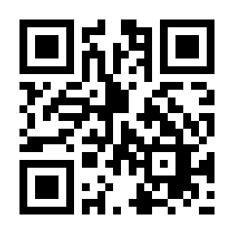注意：研修認定取得申請にあたり参加者氏名は必ず薬剤師免許記載の

文字で入力お願いします。ローマ字表記不可

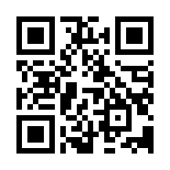

スマートフォンで二次元コード読み込みでも

申し込み頂けます。

問い合わせ　ごうだ薬局　合田（ [gouda8410@gmail.com](mailto:gouda8410@gmail.com) ）